Epreuve de Physique A
Durée 4 h
Si, au cours de l'épreuve, un candidat repère ce qui lui semble être une erreur d'énoncé, d'une part il le signale au chef de salle, d'autre part il le signale sur sa copie et poursuit sa composition en indiquant les raisons des initiatives qu'il est amené à prendre.
L'usage de calculatrices est interdit.
AVERTISSEMENT
La présentation, la lisibilité, l'orthographe, la qualité de la rédaction, la clarté et la précision des raisonnements entreront pour une part importante dans l'appréciation des copies. En particulier, les résultats non justifiés ne seront pas pris en compte. Les candidats sont invités à encadrer les résultats de leurs calculs.
Dans ce problème, on s'intéresse à l'observation d'objets de taille très faible, ainsi qu'à la mesure de leurs dimensions.
Cette étude trouve tout son intérêt en biologie, ainsi que dans le contrôle des matériaux.
Dans les parties A et B , nous étudierons les techniques de microscopie. La partie C envisagera des dispositifs électroniques, accessoires du microscope, et enfin la partie $D$ proposera une méthode interférentielle pour mesurer l'épaisseur d'une lame de verre très mince.
PARTIE A: MICROSCOPE OPTIQUE
(30% du barème environ)
A.1. Le microscope classique
Le microscope est modélisé sur la figure 1, par un système de deux lentilles minces convergentes, l'une constituant l'objectif (lentille $L_{1}$ de centre $O_{1}$ et de distance focale image $f^{′} _{1}=5 mm$ ), et l'autre constituant l'oculaire (lentille $L_{2}$ de centre $O_{2}$ et de distance focale image $f^{′} _{2}=15 mm$ ).
On fixe $\overline{O_{1}O_{2}}=D_{0}=120 mm$. On choisit le sens positif dans le sens de propagation de la lumière.
Sens de propagation de la lumière
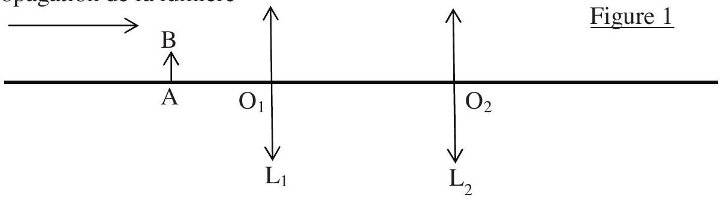
On rappelle la relation de conjugaison d'une lentille et l'expression du grandissement $γ$ :
$$\frac{1}{\overline{{OA}^{′}}}−\frac{1}{\overline{OA}}=\frac{1}{f^{′}} \text{ et } γ=\frac{\overline{{OA}^{′}}}{\overline{OA}}$$
A.1.1 Les relations précédentes sont valables à condition que les rayons lumineux satisfassent les conditions de Gauss. Donner ces 2 conditions.
A.1.2 Si $F^{′} _{1}$ est le foyer image de $L_{1}$ et $F_{2}$ le foyer objet de $L_{2}$, on définit l'intervalle optique par la grandeur algébrique $Δ=\overline{F_{1} ^{′}F_{2}}$. Exprimer $Δ$ en fonction de f $^{′} _{1},f^{′} _{2},D_{0}$, puis calculer sa valeur.
A.1.3 Un objet réel $AB$ perpendiculaire à l'axe optique est éclairé et placé à une distance $d$ de $L_{1}$, à sa gauche, de façon à ce que l'image A'B' donnée par l'objectif, appelée image intermédiaire se trouve dans le plan focal objet de l'oculaire. L'observation se fait à l'œil placé au contact de l'oculaire.
A.1.3.1 Exprimer d en fonction de f ' 1 et $Δ$, puis calculer sa valeur.
A.1.3.2 Exprimer le grandissement $γ_{1}$ induit par l'objectif en fonction de $f^{′} _{1}$ et $Δ$, puis calculer sa valeur.
A.1.3.3 Quel est l'intérêt pour l'observateur de cette position de l'objet ?
A.1.3.4 Faire une construction géométrique faisant apparaître l'objet, l'image intermédiaire, ainsi que l'angle $α$ ' sous lequel est observée l'image finale à travers le microscope.
A.1.4 Le grossissement commercial du microscope est défini par $G=\left|\frac{α^{′}}{α}\right|$ où $α$ est l'angle sous lequel serait vu l'objet à l'œil nu placé à une distance $D=250 mm$.
L'objet étant de très petite taille, ces deux angles seront bien sûr très faibles.
Exprimer G en fonction de $Δ,D,f^{′} _{1}$ et $f^{′} _{2}$, puis calculer sa valeur.
A.1.5 On utilise ce microscope pour mesurer l'épaisseur e d'une mince lame de verre à faces parallèles, d'indice $n=1.5$.
On colle une petite pastille bleue $(B)$ sur la face gauche de la lame et une petite pastille rouge $(R)$ sur sa face droite.
On positionne d'abord la lunette (ensemble objectif+oculaire) du microscope de façon à faire la mise au point sur la pastille rouge (Figure 2, Position 1). Puis, grâce à une vis micrométrique, on translate la lunette d'une distance $ε$, de façon à faire la mise au point sur l'image de la pastille bleue (Figure 2, Position 2) :
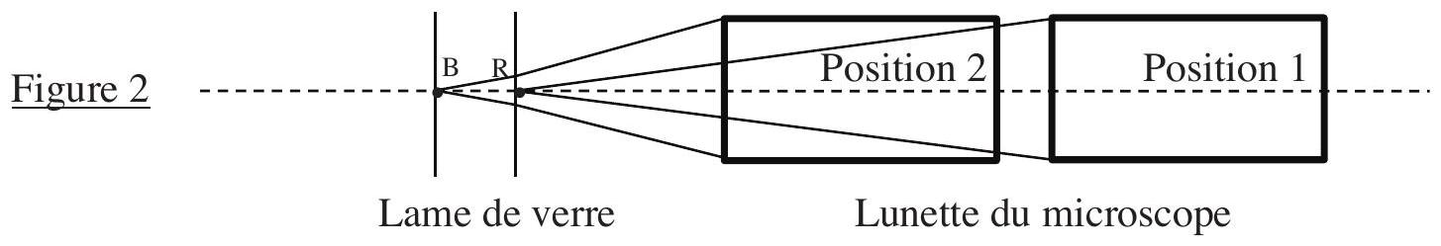
La figure 3 ci-dessous montre la position 2 de la vis micrométrique, la position 1 correspondant à la graduation 40 de la partie mobile.
Figure 3
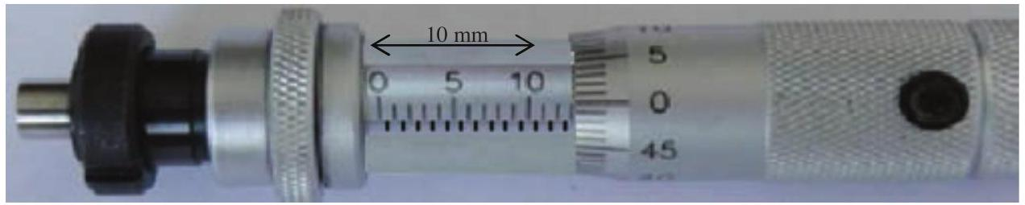
A.1.5.1 Déterminer la valeur mesurée de $ε$ en mm , avec une estimation de l'incertitude de mesure.
A.1.5.2 En tenant compte du phénomène de réfraction et en considérant les rayons lumineux très peu inclinés par rapport à l'axe optique, exprimer e en fonction de n et $ε$, puis calculer sa valeur.
A. 2 Le microscope confocal
On envisage ici une amélioration du microscope classique. La microscopie confocale a été initiée par Marvin Minsky en 1957 et mise en application 30 ans plus tard.
A.2.1 Le microscope confocal peut être utilisé pour réaliser une image d'un échantillon marqué par des fluorophores; ces molécules ont la propriété d'absorber la lumière dans un certain domaine spectral et de la réémettre dans un domaine différent.
Par exemple, l'isothiocyanate de fluorescéine (FITC) possède les profils spectraux de la figure 4. L'échantillon est éclairé par une lampe à vapeur de mercure dont le profil spectral est donné sur la figure 5 :
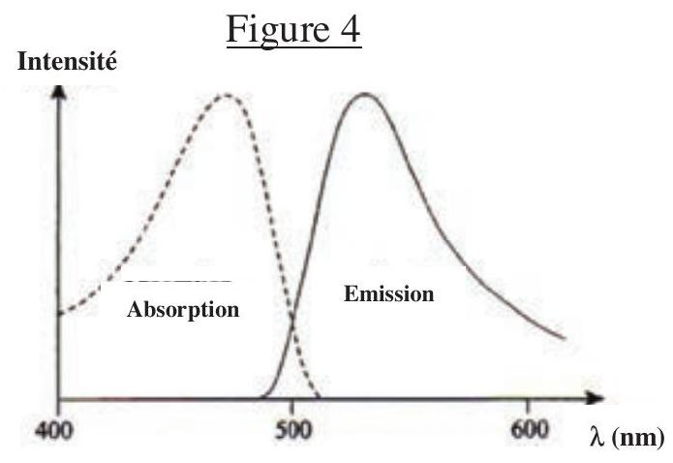
Profils spectraux du FITC
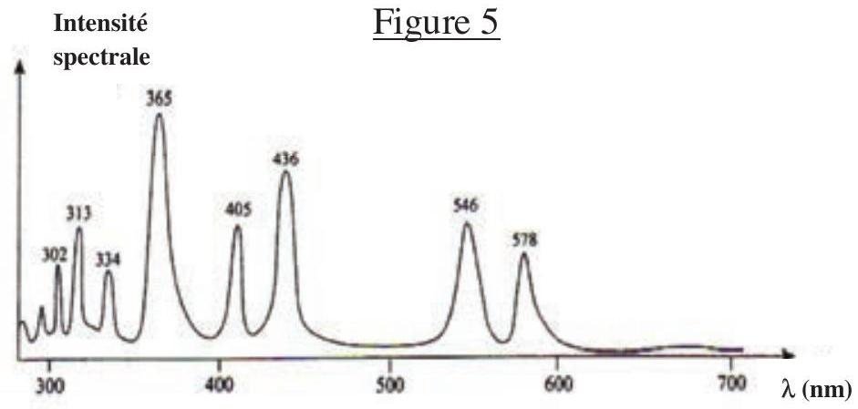
Profil d'intensité spectrale d'une lampe à vapeur de mercure
A.2.1.1 Préciser les deux domaines d'émission électromagnétique de la lampe.
A.2.1.2 On place un filtre devant le détecteur. On propose ci-contre (Figure 6) deux profils spectraux de transmission pour ce filtre, appelé filtre barrière. Lequel semble le plus adapté ?
A.2.1.3 On place également un filtre devant la lampe spectrale. Proposer un profil pour ce filtre, appelé filtre d'excitation.
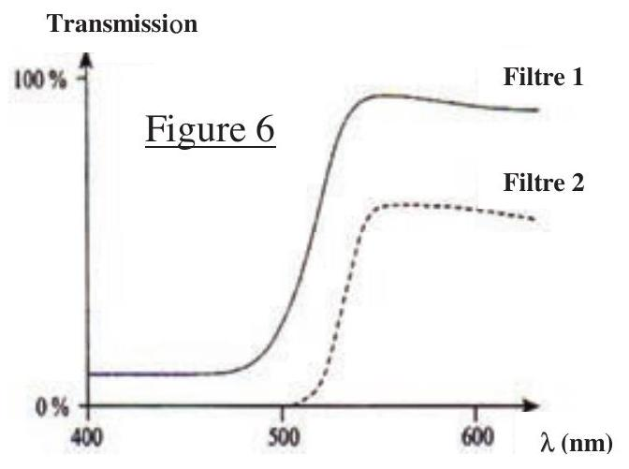
A.2.1.4 En microscopie confocale, on peut utiliser également un laser comme source d'excitation. Citer une différence entre ce rayonnement et celui d'une lampe spectrale.
A.2.2 Un faisceau laser émet, dans le vide, une onde électromagnétique dont le champ électrique associé s'écrit, dans un repère cartésien orthonormé direct :
$$\vec{E}=E_{0}cos⁡(ωt−kz){\vec{u}}_{x} \text{ où }E_{0},ω\text{ et }k\text{ sont des constantes positives. }$$
A.2.2.1 Préciser la direction et le sens de propagation de cette onde progressive, ainsi que la nature de sa polarisation.
A.2.2.2 On donne en unités du système international (S.I.) la permittivité électrique et la perméabilité magnétique du vide :
$$ε_{0}=\frac{1}{36π{.10}^{9}}\text{ S.I. et }μ_{0}=4π{.10}^{−7}\text{ S.I. }≈1,{25.10}^{−6}\text{ S.I. }$$
Exprimer la célérité c de l'onde dans le vide en fonction de $ε_{0}$ et $μ_{0}$, puis donner sa valeur.
A.2.2.3 La longueur d'onde dans le vide étant $λ=628 nm$, déterminer les valeurs de $ω$ et k .
A.2.2.4 Exprimer le champ magnétique associé à l'onde.
A.2.2.5 Le faisceau laser est cylindrique de section $s=0,75{ mm}^{2}$, et sa puissance moyenne temporelle est $P=0,1 W$.
Exprimer $E_{0}$ en fonction de $P,s,c$ et $μ_{0}$, puis calculer sa valeur.
A.2.3 Quel phénomène limite généralement la résolution d'un instrument d'optique, et en particulier celle du microscope?
PARTIE B : MICROSCOPE ELECTRONIQUE A BALAYAGE
(30% du barème environ)
Pour améliorer la résolution du microscope, on remplace les photons par des électrons, de charge $q=−e$ et de masse m .
On rappelle la relation de De Broglie : $p=h/λ$ où p est la quantité de mouvement, $λ$ la longueur d'onde associée à la particule et h la constante de Planck.
B. 1 Aspect électrique
Les électrons sont accélérés dans un canon à électrons (Figure 7) constitué de deux armatures planes et parallèles, distantes de $d=1 cm$ et séparées par du vide quasi-parfait.
Figure 7
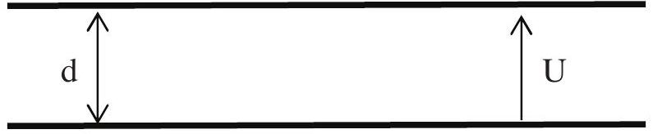
Armature 1
Armature 2
B.1.1 On applique entre les armatures une tension positive $U=V_{1}−V_{2}$. Sur quelle armature les électrons doivent-ils être émis sachant que leur vitesse initiale est nulle ?
B.1.2 Ecrire l'équation de Poisson satisfaite par le potentiel V en précisant de quelle équation de Maxwell elle découle ; que devient cette équation dans le vide situé entre les deux armatures ?
Ces dernières étant de grande dimension, le potentiel ne dépend que d'une variable z comprise entre 0 et d , l'origine étant prise au point de départ des électrons.
B.1.3 Exprimer $V(z)$ et en déduire le champ électrique entre les armatures, en fonction de U et d .
B.1.4 On se place dans le cadre de la mécanique classique.
On donne les valeurs numériques approchées : $\frac{e}{m}≈{2.10}^{11}$ S.I. et $\frac{h}{m}≈{7.10}^{−4}$ S.I.
B.1.4.1 Exprimer la vitesse v atteinte par les électrons lorsqu'ils arrivent sur l'armature opposée, en fonction de $U,e,m$.
Calculer v sachant que $U={10}^{5} V$. Commenter l'ordre de grandeur obtenu.
B.1.4.2 Calculer la longueur d'onde $λ$ associée aux électrons ainsi accélérés.
B.1.5 On envisage une approche relativiste du mouvement des électrons. Le théorème de l'énergie cinétique s'écrit de la même façon qu'en mécanique classique, mais les expressions de l'énergie cinétique et de la quantité de mouvement doivent être corrigées ainsi :
$$E_{c}=(γ−1)m^{2} \text{ et } p=γmv\text{ avec }γ=\frac{1}{\sqrt{1−{\left(\frac{v}{c}\right)}^{2}}}\text{ et }c={3.10}^{8}m⋅s^{−1}.$$
B.1.5.1 Exprimer $γ$ en fonction de $e,U,m,c$ puis en déduire $λ$ en fonction de $h,m,c,γ$.
B.1.5.2 Calculer la valeur de $γ$ ainsi que la valeur affinée de $λ$, sachant que $\sqrt{{\left(\frac{11}{9}\right)}^{2}−1}≈0,7$.
B.1.5.3 Conclure d'une part sur le gain en précision du modèle relativiste, et d'autre part sur l'avantage du microscope électronique par rapport au microscope optique.
B. 2 Déflecteur magnétique
Le rôle d'un déflecteur magnétique est simplement de dévier le faisceau d'électrons.
On suppose qu'un électron de vitesse $v_{0}$ arrive dans une zone où règne un champ magnétique uniforme $\vec{B}$ perpendiculaire au vecteur vitesse.
B.2.1 Justifier le fait que le mouvement de l'électron est uniforme.
B.2.2 On admet que la trajectoire de l'électron est circulaire.
B.2.2.1 Tracer cette trajectoire, en faisant clairement apparaître les vecteurs ${\vec{V}}_{0}$ et $\vec{B}$.
B.2.2.2 Déterminer l'expression du rayon du cercle décrit, en fonction de $m,v,e,B$.
B.2.3 Que devient cette expression dans le cas d'une particule relativiste?
B. 3 Lentille magnétique
Une lentille magnétique sert à assurer la focalisation du faisceau d'électrons.
Le champ magnétique est créé par un bobinage de spires de faible largeur $2z_{0}$ parcouru par un courant d'intensité i.
La figure 8 suivante représente les lignes de champ magnétique.
La position de l'électron est repérée par le point $M$ de coordonnées cylindriques ( $r,θ,z$ ), l'axe $Oz$ étant l'axe de symétrie de la bobine centrée sur O .
La figure 9 représente la courbe $r(z)$ faisant apparaitre qu'un électron issu d'un point $A$ de l'axe du microscope ressort, après traversée de la lentille, par un point $A^{′}$ du même axe.
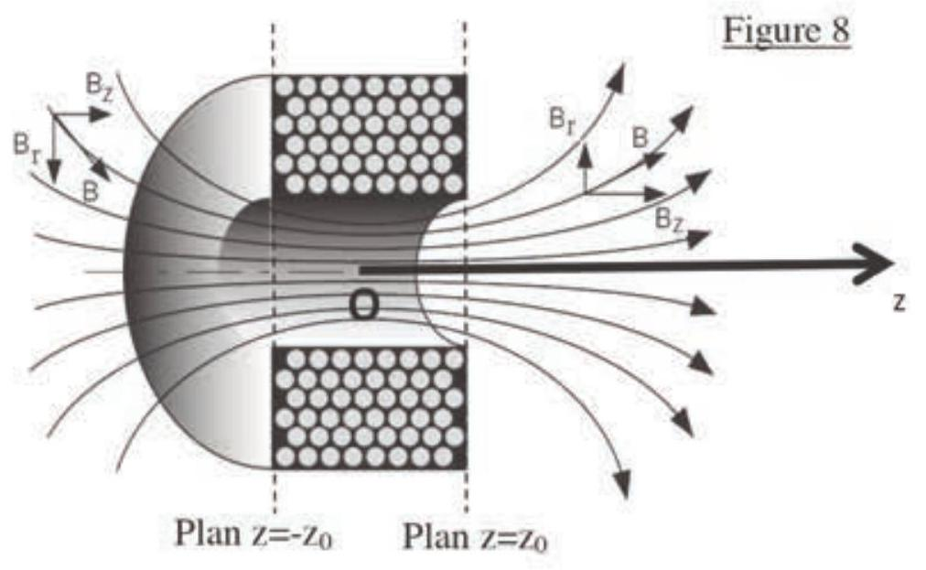

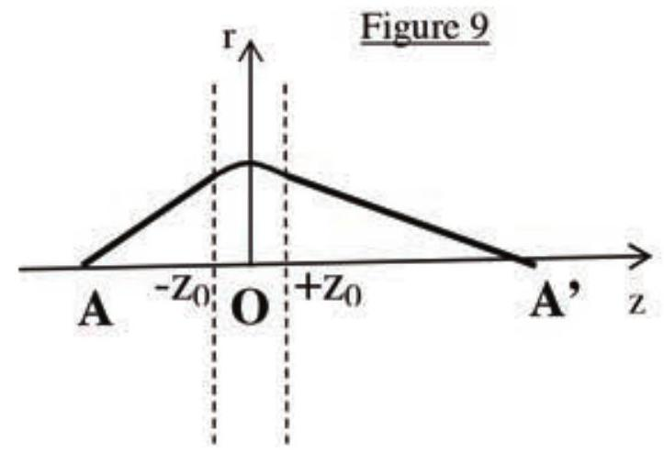
On suppose que l'électron est non relativiste, qu'il est soumis uniquement à la force magnétique et que sa vitesse initiale $v_{0}$ est quasi colinéaire à l'axe Oz : ${\vec{v}}_{0}≈v_{0}{\vec{u}}_{z}$,
B.3.1 Justifier le fait que le champ magnétique soit de la forme : $\vec{B}(M)=B_{r}(r,z){\vec{u}}_{r}+B_{z}(r,z){\vec{u}}_{z}$.
Aucune expression n'est demandée pour $B_{r}$ et $B_{z}$.
B.3.2 Dans quelle zone le champ magnétique est-il le plus intense?
B.3.3 Montrer qu'à l'intérieur de la bobine, les équations du mouvement de l'électron peuvent s'écrire :
$$\left\{\begin{matrix}\frac{d^{2}r}{{dt}^{2}}−r{\left(\frac{ dθ}{dt}\right)}^{2}=−\frac{e}{ m}r\frac{ dθ}{dt}{ B}_{z} \\ \frac{1}{r}\frac{ d}{dt}\left(r^{2}\frac{ dθ}{dt}\right)=\frac{e}{ m}\left(\frac{dr}{dt}{ B}_{z}−\frac{dz}{dt}{ B}_{r}\right) \\ \frac{d^{2}z}{{dt}^{2}}=\frac{e}{ m}r\frac{ dθ}{dt}{ B}_{r}\end{matrix}\right.$$
B.3.4 On admet que la résolution du système conduit, pour la fonction $r(z)$, à l'équation approchée suivante: $\frac{d^{2}r}{dz^{2}}≈−\frac{e^{2}}{4m^{2}v_{0}^{2}}r_{0}B_{z}^{2}$ où $r_{0}$ est la valeur de $r$ à l'entrée et à la sortie de la lentille.
En remarquant que ${\left(\frac{dr}{dz}\right)}_{−z_{0}}≈−\frac{r_{0}}{\overline{OA}}$ et ${\left(\frac{dr}{dz}\right)}_{+z_{0}}≈−\frac{r_{0}}{\overline{OA}}$, déduire de l'équation précédente, que $\overline{OA}$ et $\overline{OA}$ 'sont liés par la relation de conjugaison d'une lentille et préciser sa distance focale image $f^{′}$ en fonction de $e,m,v_{0}$ et de l'intégrale $I=\int_{−z_{0}}^{+z_{0}}{ }B_{z}^{2}dz$ que l'on ne cherchera pas à calculer.
B.3.5 La tension accélératrice $U$ étant fixée, sur quel (s) paramètre (s) peut-on agir pour influer sur $f^{′}$ ?
(20% du barème environ)
Le microscope électronique nécessite un générateur de balayage qui commande le déflecteur électromagnétique, et qui sert également à synchroniser l'affichage de l'image sur un écran cathodique. Par ailleurs, on utilise souvent un capteur C.C.D. pour transformer un signal lumineux en signal électrique.
Dans cette partie, aucune connaissance préalable sur les diodes ou photodiodes n'est nécessaire.
C. 1 Générateur de balayage
Le générateur de balayage délivre un signal en rampes. On propose le montage de la figure 10 suivante pour la réalisation de ce signal.
Figure 10
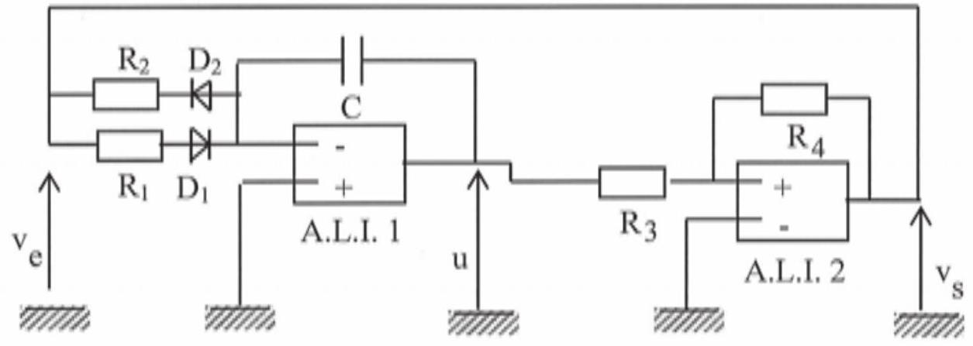
Les amplificateurs linéaires intégrés (A.L.I.) sont supposés idéaux. Ils sont alimentés par des tensions continues $±V_{0}$ avec $V_{0}=15 V$, et on suppose que leur tension de saturation est : $V_{\text{sat }}=V_{0}$.
Les diodes $D_{1}$ et $D_{2}$ sont des interrupteurs commandés par la tension $v_{e}$ :
$$\begin{matrix} & \text{ Si }v_{0}>0D_{1}\text{ est fermé et }D_{2}\text{ est ouvert. } \\ & \text{ Si }v_{e}<0D_{1}\text{ est ouvert et }D_{2}\text{ est fermé. }\end{matrix}$$
C.1.1 Que peut-on dire des courants d'entrée et du gain d'un A.L.I. idéal ?
C.1.2 Justifier que l'un des deux A.L.I. fonctionne nécessairement en régime de saturation.
C.1.3 On observe expérimentalement, pour la tension $u(t)$, l'oscillogramme de la figure 11 ci contre.
Echelle horizontale : $1 ms/$ division
Echelle verticale: 1 V /division
Justifier que l'autre A.L.I. fonctionne en régime linéaire.
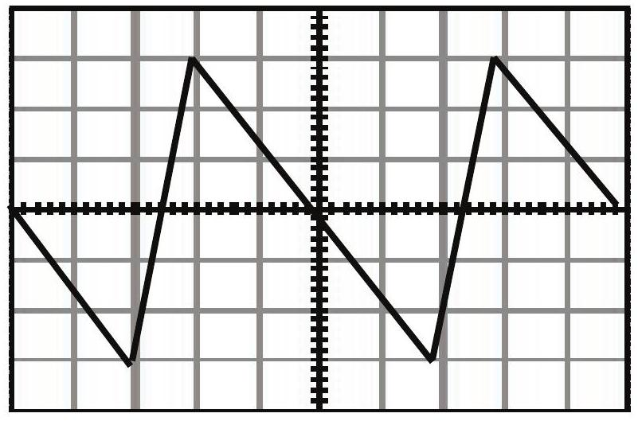
Figure 11
C.1.4 On suppose qu'à l'instant initial $t=0$, le spot de l'oscilloscope est au point central de l'écran $(u(0)=0)$, le condensateur étant déchargé, et que $v_{e}=+V_{0}$. Exprimer $u(t)$ pour $t≥0$.
C.1.5 Pour l'A.L.I. 2, exprimer $V_{+}$en fonction de $u$ et $V_{8}$, puis en déduire l'instant $t_{1}$ où se produit le basculement vers la tension $V_{8}=−V_{0}$.
C.1.6 Pourquoi la tension $u(t)$ ne peut-elle pas subir de discontinuité ?
C.1.7 Pour $t≥t_{1}$, exprimer $u(t)$ puis déterminer l'instant $t_{2}$ où la tension u s'annule à nouveau.
C.1.8 En s'aidant de l'oscillogramme et en utilisant les résultats précédents, déduire :
C.1.8.1 L'expression de la période $T$ de la tension u en fonction de $R_{1},R_{2},R_{3},R_{4}$ et $C$.
C.1.8.2 Les valeurs de $R_{1},R_{2},R_{3}$ en $kΩ$, sachant que $C=1μ F$ et $R_{4}=1kΩ$.
C. 2 Le capteur C.C.D.
Le capteur C.C.D. est constitué de 1024 photodiodes.
Une photodiode est un dipôle dont la caractéristique dépend de l'éclairement E .
On donne sur la figure 12 ci-contre la représentation du dipôle, ainsi que le réseau de ses caractéristiques couranttension pour différentes valeurs de l'éclairement E .
Le graphe est divisé en 3 cadrans selon les signes de u et i.
Figure 12
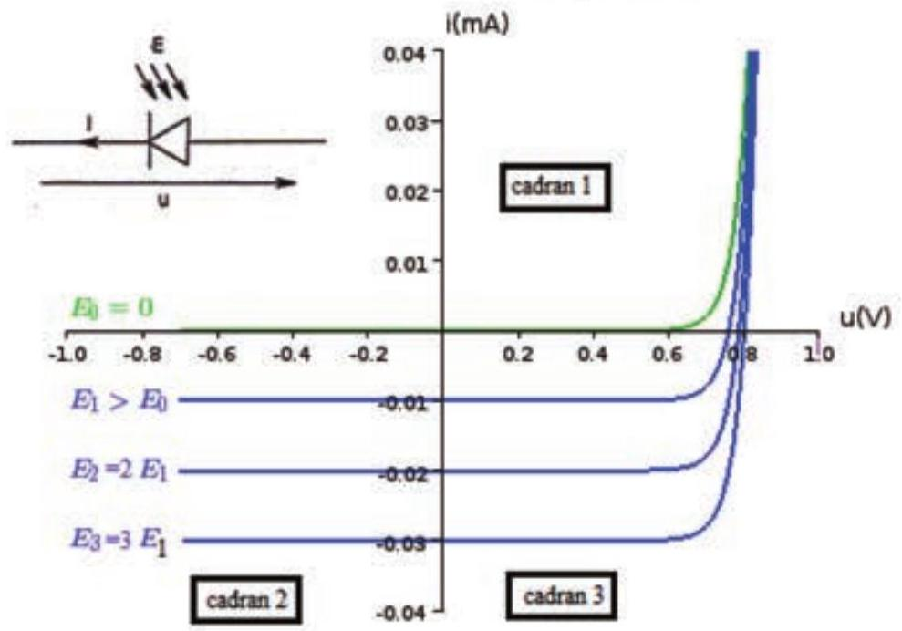
C.2.1 En l'absence d'éclairement, le courant ne passe dans la photodiode que lorsque u est supérieur à une tension seuil $u_{s}$. Quelle est la valeur de $u_{s}$ ?
C.2.2 Dans quel(s) cadran(s) le composant se comporte-t-il comme un dipôle récepteur ou comme un dipôle générateur?
C.2.3 La photodiode est insérée dans le montage de la figure 13 dans lequel le générateur, supposé parfait, délivre une tension continue et positive $U_{0}$.
Le luxmètre mesure l'éclairement $E=E_{1}≈1000$ lux indiqué sur le réseau de caractéristiques.
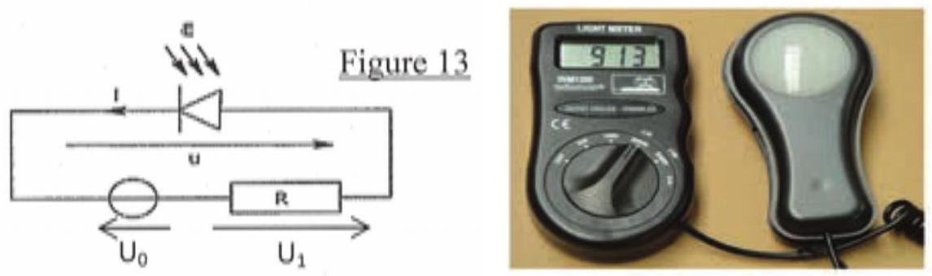
C.2.3.1 Dans quel cadran se trouve le point de fonctionnement de la photodiode ?
C.2.3.2 Montrer que la tension $U_{1}$ aux bornes de la résistance R est proportionnelle à l'éclairement E , soit : $U_{1}=k.E$. On donnera un ordre de grandeur de la constante k , sachant que $R=1kΩ$.
C.2.4 Pour amplifier cette tension $U_{1}$, on envisage le montage ci-contre (Figure 14) comprenant un A.L.I. supposé idéal et fonctionnant en régime linéaire.
Montrer que $U_{2}=K$. E où K est une constante à exprimer en fonction de $k,R_{1},R_{2}$.
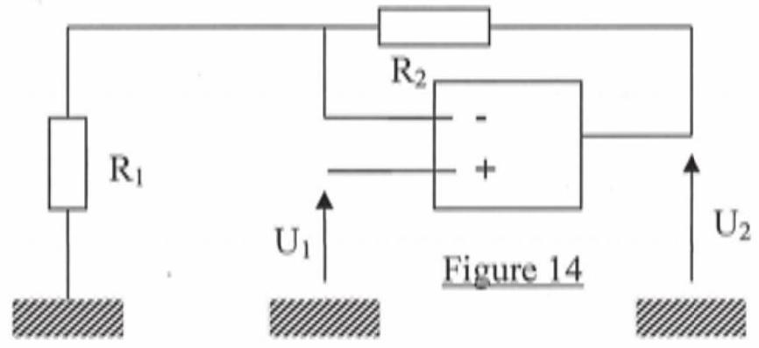
Comment choisir $R_{1}$ et $R_{2}$ pour avoir $K=1$ ?
PARTIE D : MESURE D'EPAISSEUR PAR INTERFEROMETRIE
(20% du barème environ)
Frits Zernike, qui a obtenu le prix Nobel en 1953 pour son microscope à contraste de phase, a dans un premier temps utilisé un montage interférentiel à trois fentes, pour contrôler ou mesurer l'épaisseur d'une fine lame transparente à faces parallèles.
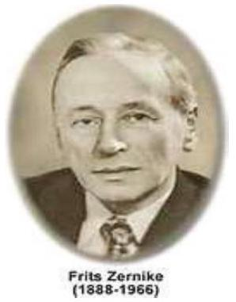
Dans cette partie, on suppose tous les rayons lumineux très peu inclinés par rapport à l'axe horizontal.
D. 1 Système interférentiel à deux fentes
On considère d'abord un système de deux fentes $F_{1}$ et $F_{2}$ très fines perpendiculaires au plan de la figure 15. Elles sont distantes de 2a et de grande longueur. L'ensemble est éclairé par une source $S$ ponctuelle et monochromatique de longueur d'onde $λ$ placée au foyer objet d'une lentille convergente. L'observation de la figure d'interférences se fait sur un écran placé dans le plan focal image d'une lentille convergente de distance focale image $f^{′}$ '.
On s'intéresse aux ondes reçues au point $M$ d'ordonnée $z$ sur l'écran et on suppose $z$ et a très petits devant $f^{′}$ : $x,a≪f^{′}$ '.
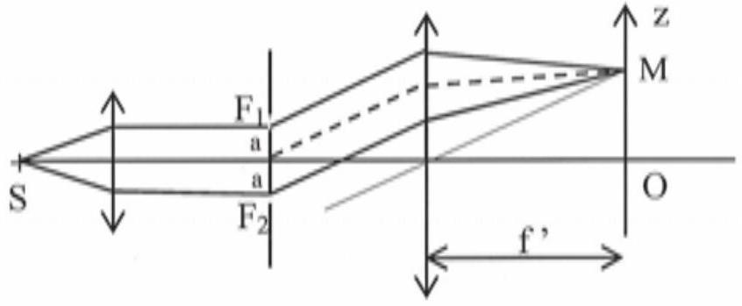
Figure 15
On adopte le modèle scalaire de la lumière et on note $s_{0}$ l'amplitude associée au rayon fictif (en pointillés sur la figure) provenant du milieu des deux fentes. Les amplitudes complexes des deux rayons issus de $F_{1}$ et $F_{2}$ et déphasés d'un angle $2φ$ sont alors : $\underline{s_{1}}=s_{0}e^{+jφ}$ et $\underline{s_{2}}=s_{0}e^{−jφ}$.
On note $E_{0}=\underline{s_{1}}⋅{ s}_{1} ^{∘}=\underline{s_{2}}⋅\underline{{ s}_{2}} ^{∘}=s_{0}^{2}$ l'éclairement (ou intensité lumineuse) émis par chacune des deux fentes. $s_{0}$ est une constante liée à l'intensité de la source.
D.1.1 Après avoir cité le théorème utile, exprimer $φ$ en fonction de $a,f^{′},λ$ et $Z$.
D.1.2 Exprimer l'éclairement E résultant de l'interférence des deux ondes en fonction de $E_{0}$ et $φ$. Tracer l'allure de la courbe $E$ en fonction de $φ$.
D. 2 Système interférentiel à trois fentes
On ajoute une troisième fente $F_{0}$ au milieu des deux autres et identique à celles-ci.
D.2.1.1 Montrer que le nouvel éclairement peut se mettre sous la forme : $E=E_{0}(1+2cos⁡(φ))^{2}$.
On rappelle la formule trigonométrique : $cos⁡(2φ)=2\cos^{2}⁡φ−1$.
D.2.1.2 Reproduire et compléter le tableau de valeurs suivant :
$φ$ en rad | 0 | $$2π/3$$ | $$π$$ | $$4π/3$$ | $$2π$$
$$E/E_{0}$$

D.2.1.3 Tracer l'allure de la courbe $E/E_{0}$ en fonction de $φ$.
D.2.2 A partir du montage à trois fentes, on ajoute devant la fente centrale $F_{0}$ et parallèlement au plan des fentes, une lame de verre à faces parallèles d'épaisseur e et d'indice $n=1,5$.
e étant très faible, on considèrera que le rayon lumineux qui traverse la lame, parcourt une distance e dans le verre, sans être dévié.
D.2.2.1 Montrer que si l'épaisseur de la lame est telle qu'elle induit un retard de phase de $π/2$ pour le rayon central, on retrouve une alternance régulière de franges brillantes et de franges sombres (pas nécessairement noires), contrairement à la question précédente.
D.2.2.2 Si on veut contrôler par cette méthode que la lame a bien l'épaisseur souhaitée $e=0,3μ m$, quelle valeur faut-il choisir pour $λ$ ?
D.2.2.3 Si on veut mesurer l'épaisseur e, on peut déplacer l'écran d'une distance $x=\overline{{OO}^{′}}$, de façon à retrouver la même figure d'interférences que celle qu'on avait en l'absence de lame.
Le point $O^{′}$ de la figure 16 est tel que les trois rayons issus des trois fentes sont à nouveau en phase (comme en O sans la lame).
Exprimer x en fonction de n , e et de l'angle $α≈\frac{a}{f^{′}}$,
On donne $a=0,1 mm,f^{′}=10 cm$ et $n=1,5$ et on mesure à l'aide d'un microscope viseur : $x=−1 cm$.
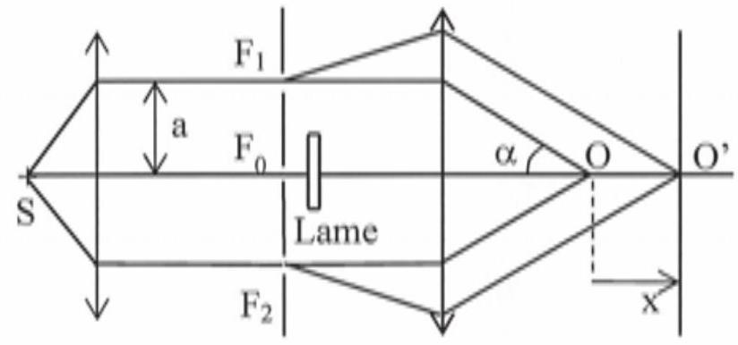
Figure 16
Sachant que $cos⁡α≈1−α^{2}/2$, en déduire l'ordre de grandeur de l'épaisseur e.
D.2.3 A quel âge Monsieur Zernike a-t-il obtenu son prix Nobel?
$$\text{ s!u」noł słuəunnoop şàde,a - 0ャレl Ll - }λSIOH⊃\text{ NI }$$

